Gemeinderatswahl 2019 ein DANK
Liebe Vogter Bürgerinnen und Bürgerinnen,
Wir danke allen unseren Wählerinnen und Wählern für ihre wertvollen Stimmen und das Vertrauen, dass Sie uns für die kommenden fünf Jahre entgegenbringen.
Ihre gewählten UB Gemeinderäte: Alfred Dennenmoser, Peter Geiger, Margarita Greinacher, Eberhard Hymer, Dr. Frank Kirchner, Wolfgang Krätzler, Christian Uelk und Heike Vogler.
Wir bedanken uns auch bei allen Kandidatinnen und Kandidaten für die Bereitschaft sich zur Wahl zu stellen. 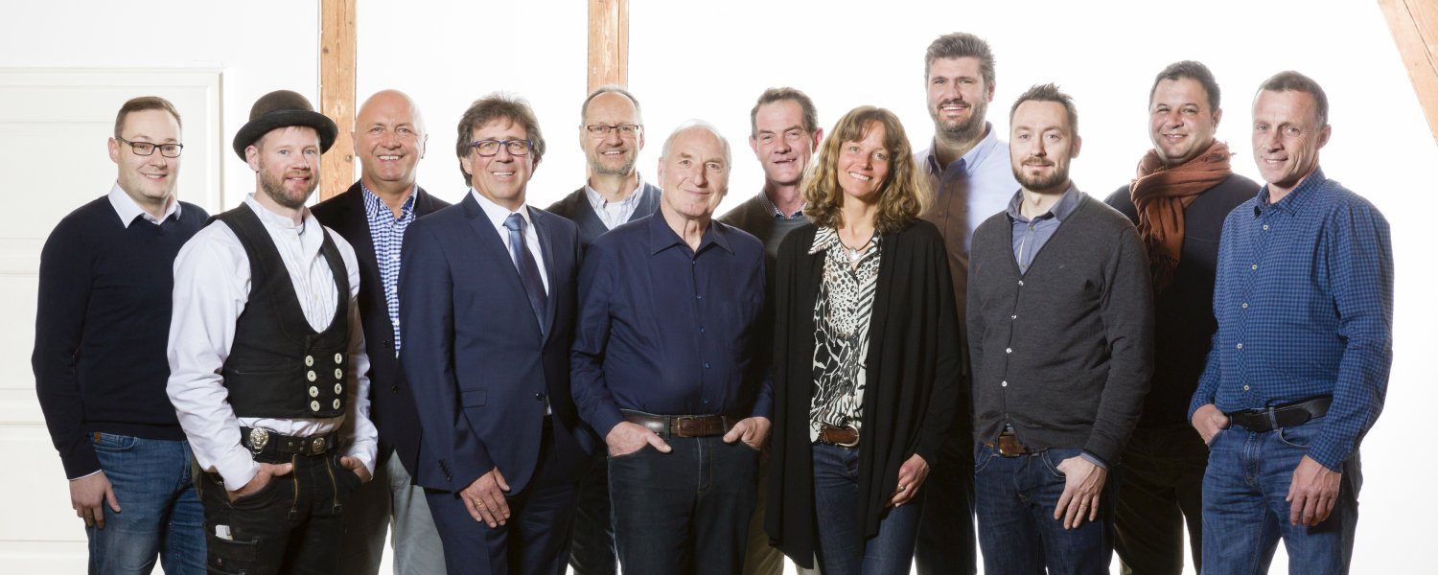
Kandidaten Gemeinderatswahl 2019
Die KandidatInnen sind von links nach rechts der UB Fraktion: Thorsten Ray, Christian Uelk, Eberhard Hymer, Dr. Frank Kirchner, Wolfgang Krätzler, Peter Geiger, Carsten Rohlfs, Margarita Greinacher, Marc Hanschur, Andreas Stein, Fatih Satar und Alfred Dennenmoser. Auf dem Bild fehlen Heike Vogler, Barbara Wizigmann.

